賣國換來的……

原创 简思智库 [简思智库](javascript:void(0);)

**简思智库**

微信号 GNSSTT

功能介绍 策者简也，思而后行。

2022-04-19[原文](https://mp.weixin.qq.com/s?__biz=MzUyNzQyMzYwNQ==&mid=2247491354&idx=1&sn=d91c1587a9e6a2c7b5d9e9f1d304883c&chksm=fa7e9e00cd091716bf38a2cc2bb59ff6b99a69574b4676b68f087cb7bc0e917091f46c97451e&scene=27#wechat_redirect&cpage=275) 发表于

收录于合集



点击蓝字关注我们



**簡思智庫有話説：**

這些人最可悲的是身在福中不知福，曾經能踏踏實實的生活，現在卻要顛沛流離，拿到一個難民身份，還引以為榮，四處炫耀。賣國賊，不可憐，只可恨。

**這是簡思智庫的第 570 篇原創**

**作者：**屈穎妍，自由撰稿人、作家。

兩年前潛逃英國的前立法會議員羅冠聰，日前在社交平台貼文，大鑼大鼓宣佈：**他終於接獲英國內政部通知，正式成為……難民了！**還以為，英國政府封他一個爵士，或者甚麼紳士。千山萬水，潛逃兩年，賣國棄國，換來的，原來不過是一個難民身份。



羅冠聰在香港假假地做過立法會議員，又是學運領袖、學聯秘書長、嶺大學生會主席，無論2014年佔中還是2019年黑暴，都是領軍，都是旗手。

這種履歷，拿到英國內政部，原來只能換個難民身份，從此在地球上顛沛流離，當然也回不了家。

**其他賣國履歷沒他厚的人，自己照照鏡，想像一下，你在英國將會成為甚麼樣的棄卒？**或者，有的，如果你肯去非洲做開荒牛，也許有一天，你會獲得一個身份，別誤會，不是英國護照，而是盧旺達居留權。  
  
因為近年太多人跑往英國尋求庇護，英國政府剛剛與東非小國盧旺達簽訂協議，把這類尋求庇護的難民直接送往盧旺達，並強調此舉只限於成年男性。  
  
日前英國內政大臣彭黛玲訪問盧旺達，與盧旺達外長比魯塔一起見記者並公佈此計劃，英國宣佈只會將成年男性送往盧旺達，原則上不會對兒童及婦女這樣做；而盧旺達外長亦表明，會讓尋求庇護人士在盧旺達重過新生。  
  
雖然，英國此舉主要為打擊非法入境人士，但湧來的人太多，難保首相約翰遜不會忽發奇想，把羅冠聰之流也送去盧旺達。

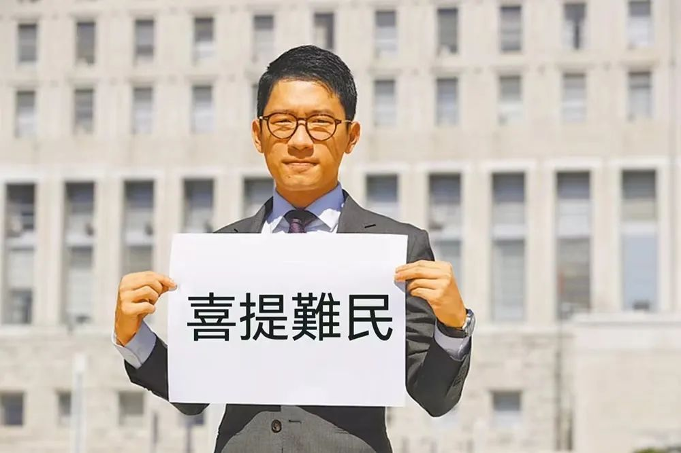

人最可悲，是身在福中不知福，拿到一個難民身份，還引以為榮，四處炫耀。

今天你尚有點用處，還可以穿件西裝上電視接受訪問，十年後、廿年後呢？

**當你不再年輕，當你價值消失，難民，就是一個無家無國籍的人，橫看豎看，都是一個可悲的結局。**做領袖的下場尚且如此，做嘍囉的將會如何？不敢想像。

**不念过去**

**END**

**不畏将来**



欢迎您投稿原创文章到简思智库，让您的声音被更多人听到



请长按下方二维码添加简思智库工作微信投稿。（或搜索添加微信ID：**GTT_CN**）



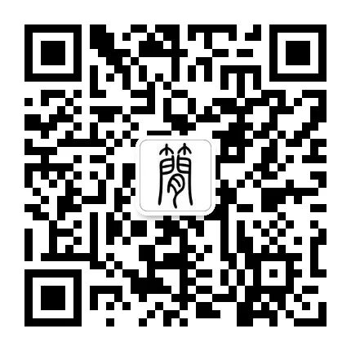





**感谢阅读，请关注我们，或点右下角“赞”和“在看”分享。**



### 精选留言

用户设置不下载评论